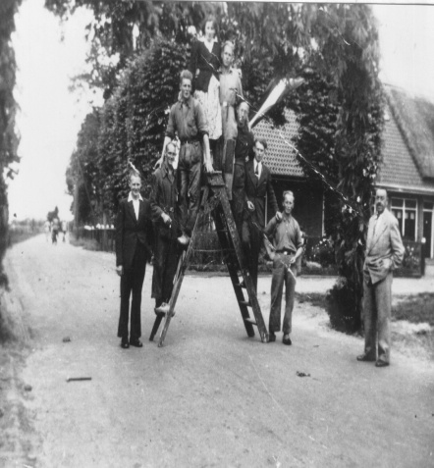
Een praatje bij een plaatje
De Oudheidkamer van Zuidwolde heeft enkele duizenden foto,s in het archief opgeslagen. Al vele jaren is er voor belangstellenden de gelegenheid deze fotomappen in te zien tijdens de. dagen van het "Kiekjes Kieken" die worden georganiseerd aan het eind van het kalenderjaar.
Om dit historische materiaal nog meer onder de aandacht te brengen, heeft de Oudheidkamer een nieuw initiatief bedacht: "we gaan de boer op". We gaan dus met een aantal geselecteerde foto's uit een bepaalde streek naar de mensen toe.
boog uit 1950

De bewoners van Linde ,Fort en Drogteropslagen en Zuidwolde mochten al kennismaken met deze nieuwe opzet. En nu is Veeningen aan de beurt Op deze avond wordt een collectie getoond bestaande uit foto,s van winkels, boerderijen, beroepen ,bedrijven en personen
Deze foto's worden ingeleid door drie inwoners uit Veeningen ,Geert ten Kate ,Gerrit Muller en Gesinus Dolsma en de oud inwoner Jannes Scheper gaat iets vertellen over de geschiedenis van Veeningen ., We gaan ervan uit dat er in de zaal mensen aanwezig zijn die ook iets over de foto's kunnen vertellen. We verwachten dan ook dat het een gezellige avond wordt met mooie verhalen en herinneringen . Natuurlijk zijn ook belangstellenden van buiten Veeningen van harte welkom. Een voorproefje van deze avond kunt u al bekijken op onze site. www.oudheidkamerzuidwolde.nl
Op deze site staat namelijk de beeldbank - Zuidwolde met ruim 3000 foto's van de collectie die de Oudheidkamer beheert.
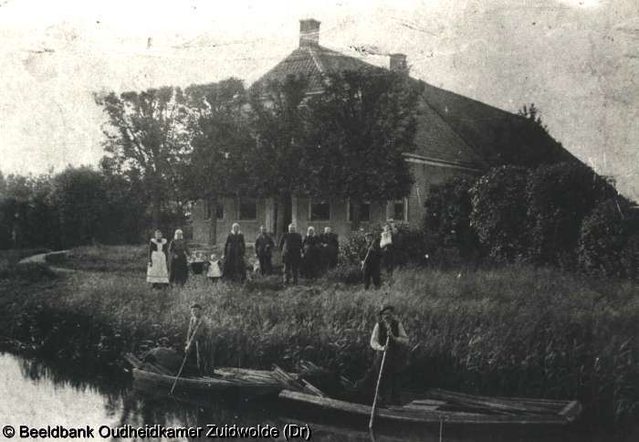
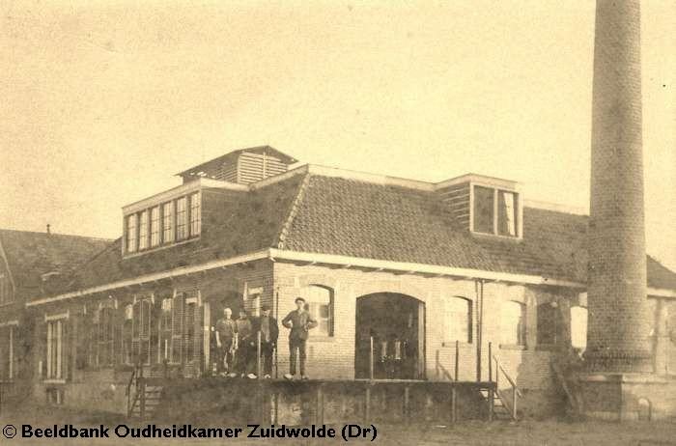
Deze avond wordt gehouden op 19 maart om 20.00 uur in het Marke huus
Dorpshuisstraat 43, 7924 PP Veeningen
De toegang is gratis
Voor vragen en inlichtingen
Jan Rozema
Oudheidkamer Zuidwolde
telf 0528 391313
Boerderij Veeningen 42 bewoond door Wessel Steenbergen
email rozema12@home.nl
.

